AR-GE KOMİSYONU

2025 YILI YILLIK DEĞERLENDİRME RAPORU

1. Komisyonun Misyonu ve Vizyonu
Toros Üniversitesi Sağlık Hizmetleri Meslek Yüksekokulu (SHMYO), üniversitemizin misyonu ve 2022–2026 Stratejik Planı ile uyumlu olarak araştırma ve geliştirme faaliyetlerini planlamakta ve yürütmektedir. Birimin araştırma politikası; ulusal ve uluslararası düzeyde bilimsel bilgi ve teknoloji üretimini desteklemek, akademik araştırma kültürünü güçlendirmek ve araştırma çıktılarının toplumsal, yerel, bölgesel ve ulusal kalkınma hedefleriyle ilişkilendirilmesini sağlamaktır.
Birimimiz; ulusal ve uluslararası düzeyde bilime katkı sağlayan, bölgesel ve ulusal kalkınma hedefleriyle ilişkili, nitelikli ve ölçülebilir araştırma faaliyetleri yürütmeyi temel strateji olarak benimsemiştir. Bu kapsamda birimimizin temel hedefleri; öğretim elemanlarının bilimsel üretkenliğini (makale, proje, kitap) artırmak, uluslararası indekslerde (SCI, ESCI, Scopus vb.) yer alan yayın sayısını yükseltmek, araştırma çıktılarının görünürlüğünü atıf sayılarıyla desteklemek ve araştırma faaliyetlerinde sürekliliği sağlayarak kalite kültürünü yerleştirmektir.

2025 yılı içerisinde, üniversitemizin Ar-Ge hedefleri kapsamında öğretim elemanlarının katılımıyla akademik araştırma toplantıları gerçekleştirilmiş, farkındalık, bilgilendirme, proje yazma eğitimi ve makale tartışma toplantılarının düzenli olarak yapılması kararlaştırılmıştır. Birimin araştırma politikası ve stratejik hedefleri web sitesinde yayımlanarak paydaşlarla paylaşılmıştır.

2. 2025 Yılı Hedefleri ve Gerçekleşme Durumu
2025 yılı içerisinde komisyon faaliyetleri, ağırlıklı olarak Stratejik Plan Amaç-4 kapsamında belirlenen hedeflerle uyumlu şekilde yürütülmüştür.
Hedef No | Hedef Adı | 2025 Hedef Değeri | 2025 Gerçekleşme | Gerçekleşme Durumu
4.1 | Ulusal ve uluslararası yayın sayısının artırılması | 14 | 22 | Gerçekleşti
4.2 | Ulusal ve Uluslararası sempozyum, kongre, sanatsal sergi ve  benzeri bilimsel faaliyetlerin sayısını artırmak | 1 | 1 | Gerçekleşti
4.3 | Endüstri ile ortak yürütülen proje sayısı ve niteliğinin artırılması | 1 | 0 | Gerçekleşmedi
4.4 | Ulusal hakemli dergilerde yayımlanmış öğretim elemanı başına düşen yayın sayısını artırmak | 0.1 | 0.12 | Gerçekleşti
4.5 | Nitelikli yayın ve atıf sayısını artırmak | 2 | 2 | Gerçekleşti
4.6 | Uluslararası indekslerce taranan % 10 dilimde yer alan dergilerde yayın ve atıf sayısını artırmak | 2 | 2 | Gerçekleşti
4.7 | Üniversite Sanayi İşbirliği İle yapılan yayın sayısını artırmak | 1 | 0 | Gerçekleşmedi
4.8 | Uluslararası indekslerce taranan % 10 dilimde yer alan dergilerde yayın ve atıf sayısını artırmak | 2 | 2 | Gerçekleşti
4.9 | İç ve dış destekli Ar-Ge proje sayısı ve bütçesini artırmak (Dış Destekli) | 2 | 2 | Gerçekleşti
4.10 | Patent, faydalı model veya tasarım sayısının artırılması | Başvurulan:3 | Başvurulan: 6 | Gerçekleşti
4.11 | Endüstriyel proje yapan öğrenci sayısının artırılması | 1 | 0 | Gerçekleşmedi
4.12 | Teknoloji Geliştirme Bölgelerinde kurulan şirket veya projelerde yer alan öğretim elemanı ve öğrenci sayısının artırılması | 1 | 0 | Gerçekleşmedi
4.13 | Ulusal ve Uluslararası Araştırma ve Geliştirme Yapmak (TÜBA-TÜBİTAK Ödülü) | 1 | 0 | Gerçekleşmedi
Gerçekleştirilen Hedefler
SHMYO’da araştırma performansı, yıllık ve dönemsel olarak izlenmekte ve iyileştirme çalışmaları Planla–Uygula–Kontrol Et–Önlem Al (PUKÖ) döngüsü kapsamında yürütülmektedir. Her yıl Aralık ayında öğretim elemanlarıyla paylaşılan ortak drive dosyası aracılığıyla, yıl içerisinde gerçekleştirilen bilimsel yayınlar, projeler, kongre katılımları ve diğer akademik faaliyetlere ilişkin veriler toplanmakta ve hedef göstergelerle karşılaştırılmaktadır.
2025 yılı itibarıyla SHMYO öğretim elemanları tarafından:
• 23 uluslararası makale (14 SCI, 3 ESCI, 6 diğer indeks) ve
• 5 ulusal makale yayımlanmış;
• 14 uluslararası kongrede aktif katılım sağlanmıştır.
Aynı dönemde:
• 4 üniversite destekli BAP projesi,
• 5 TÜBİTAK projesi ve
• 6 COST projesi devam etmektedir.
Akademik çalışmalar kapsamında:
• 8 kitap bölümü yayımlanmış;
• öğretim elemanlarının çalışmaları Scopus’ta 72,
• Web of Science’ta 104 ve
• Google Akademik’te 245 atıf almıştır.
Araştırma performansının artırılmasına yönelik olarak 2025 yılı içerisinde düzenli akademik toplantılar yapılmış, proje yazma eğitimleri ve süpervizyon programları planlanmıştır.... TÜBİTAK proje süreçleri ve öğrenci destek programlarına yönelik bilgilendirme toplantıları gerçekleştirilmiş, bu uygulamaların sürdürülebilirliği hedeflenmiştir. Elde edilen veriler doğrultusunda, araştırma faaliyetlerinin niteliğinin ve sayısının artırılmasına yönelik iyileştirme kararları alınarak uygulamaya geçirilmiştir.
Tabloya İlişkin Değerlendirme
Tabloda dikkat çeken SHMYO bünyesinde yeterli sayıda endüstri projesi yapan öğretim elemanı ve/veya öğrenci sayısı bulunmamasıdır. Bu kapsamda gerçekleştirilecek eğitim ve alt yapı çalışmalarının sürdürülmesi hedeflenmektedir.

3.Gerçekleştirilmeyen Hedefler ve Alınan Kararlar

2025 yılında 13 hedef kartında 4 hedef gerçekleştirilememiştir. İlgili hedef kartlarının gerçekleştirilme oranı %69.23’tür. Gerçekleştirilmeyen planlar ve hedef oranının gelecek yıl için yükseltilmesi amacıyla SHMYO 29.12.2025 tarihli 2025/25 karar numarası ile Yüksekokul kurul kararı alınmıştır. İlgili karar içeriği aşağıda sunulmuştur:

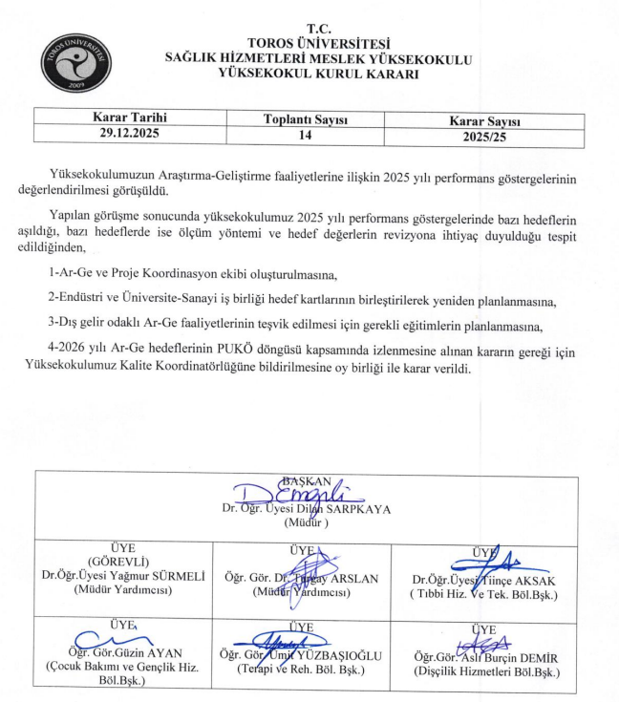

4. İyileştirme Önerileri ve Alınan/Uygulanan Önlemler
Yukarıda sunulan karar doğrultusunda 10.02.2025 tarihi saat 10.00’da SHMYO Müdürlüğünde, SHMYO Müdürü, AR-GE Üniversite ve SHMYO Temsilcisi ve SHMYO Kalite Birim sorumlusu tarafından ilk eylem planı gerçekleştirilerek, Üniversite bünyesinde tüm akademik birimleri ve öğretim elemanlarını kapsayan uzman proje eğitmeni tarafından düzenli aralıklarla eğitim planı yapılmasına karar verildi.
Ek olarak SHMYO Bünyesindeki akademisyenler hedef alınarak AR-GE Eğitim memnuniyet anketleri uygulanmıştır. SHMYO tam zamanlı kadrolu akademisyen sayısı 22 olup, 15 kişi anketi yanıtlamıştır (2 ar-ge komisyon üyesi akademisyen anketi yanıtlamamıştır). Anket sonuçları, toplantıların genel memnuniyet düzeyinin yüksek olduğunu ortaya koymuştur. Ancak, toplantıların günü ve saatinin uygunluğu ve multidisipliner çalışma alanlarının anlaşılması gibi iyileştirme gerektiren alanlara odaklanılarak katılımcı memnuniyeti daha da artırılabilir. Bu öneriler, gelecekteki toplantıların daha etkili ve verimli geçmesine katkı sağlayacaktır.
Hazırlayan Komisyon:
SHMYO AR-GE Alt Komisyonu, Rapor Yılı: 2025

Öğr. Gör. Ümit YÜZBAŞIOĞLU

